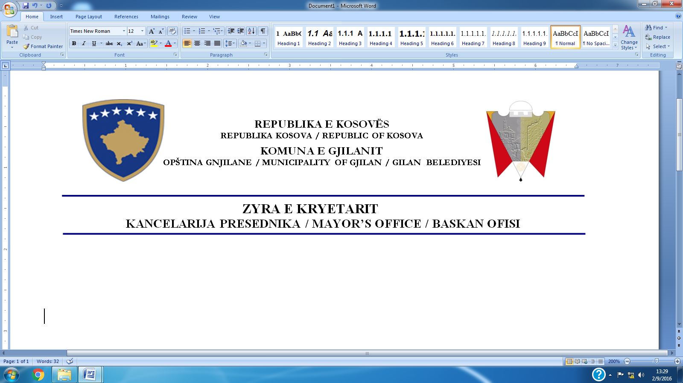

Gjilan, Rr.“Bulevardi i pavarsisë”, tel: 0280 320 - 587 0280 320 - 111, e-mail: [bejtullah.osmani@rks-gov.net](mailto:bejtullah.osmani@rks-gov.net)

|  |  |  |  |  |  |
| --- | --- | --- | --- | --- | --- |
| REFERENC-Ë: | | |  | | |
| PËR/ZA/TO: | | | Gradonacelnika gdin.Alban HYSENI, Sekretarijat SO Gnjilane, OOBZ Gnjilane | | |
| CC: | | |  | | |
| PËRMES/PREKO/THROUGH: | | |  | | |
| NGA/OD/FROM: | | | Bejtullah Osmani **(Koordinator OOBZ)**, Direktor Uprave za zastitu i spasavanje | | |
| TEMA/SUBJEKAT/ SUBJECT: | | | Godisnji izvestaj rada OOBZ za 2022.godinu | | |
| Nr. i Zyrës:  Br.Kancelarije:  Room No: |  | Lokacioni:  Lokacija:  Extencion: | GNJILANE | Data:  Datum:  Date: | **Februar 2023** |

Odlukom gradonačelnika opštine Gnjilane g. Albana HYSENI-ja za osnivanje OOBZ-a u Gnjilanu sa brojem: prot 01.016-59950 od: 26.05.2022, 21.10.2022.godine zakazan je prvi sastanak OOBZ-a .

Na ovom sastanku je najprije utvrđen spisak članova OOBZ koji učestvuju na sastanku, a na predlog gradonačelnika imenovan je koordinator OOBZ-a g. Bejtullah OSMANI, a zatim je prema dnevnom redu data informacija od komandira i službenika Policijske stanice u Gnjilanu o bezbednosnoj situaciji u opštini Gnjilane.

Drugi sastanak OOBZ-a održan je 9. septembra 2022. godine u osnovnoj školi Agim RAMADANI u selu Zegra. Ovaj skup su organizovali OOBZ, MUP, UNDP pod motom: „Slavite srcem, a ne oružjem“.

Tačke koje su obrađene na drugom sastanku su:

• Prezentacija opšte bezbednosne situacije u zoni odgovornosti u opštini Gnjilane od strane KP.

• Nasilje u porodici.

• Sigurnost i prevencija negativnih događaja u školama među učenicima VI-XII odeljenja.

Ovim je završen redovni deo tema iz opstine, a potom je počela obrada tema po motu i kampanji podizanja svesti o kontroli AVL-,,Slavi srcem, a ne oružjem.

Na početku, učesnike je pozdravio menadžer UNDP/KKSP, g. Mentor Cakolli, i date su informacije u vezi sa kampanjom podizanja svesti.

Zatim se prisutnima posebnom rečju obratio gradonačelnik, g. Alban HYSENI.

Zamenik ministra unutrašnjih poslova, g. Blerim GASHANI/predsedavajući AVL-a je takođe održao obraćanje prisutnima.

I na kraju, visoki predstavnik UNDP-a na Kosovu je održao govor na temu o kojoj je reč.

Aktivnost je nastavljena: Pokretanjem vizualnim videima o podizanju svesti, nastavljajući sa:

Podizanje svesti putem bilborda i istinitih priča o prijavljenim slučajevima materijalne i ljudske štete uzrokovane slavljeničkim pucnjavom/slepim mecima.

Sastanak je završen javnim pozivom u sklopu kampanje podizanja svesti od strane gradonačelnika g. Albana HYSENI, i g. Blerima GASHANI, zamenika ministra unutrašnjih poslova.

Treći sastanak OOBZ-a održan je 21.12.2022.

Na ovom sastanku razgovarano je o sledećim temama prema delokrugu rada:

• Informacija Policijske stanice o bezbednosnoj situaciji u Opštini Gnjilane.

• Diskusija o upotrebi pirotehničkih sredstava u opštini Gnjilane.

• Plan rada OOBZ-a za 2023. Na ovom sastanku bio je predlog da se uključi u plan i isti je odobren i preporučen Skupštini opštine da se usvoji na sledećoj sednici, koji je usvojen od strane Skupštine opštine.

• Razno.

Opširnije rasprave mogu se naći i u zapisniku sa sastanka.

S poštovanjem, Beytullah OSMANI

Koordinator OOBZ-a